南瓜及鮮奶--預防退化性膝關節炎秘方
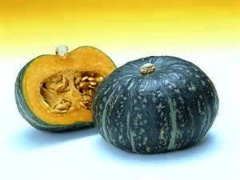
預防退化性膝關節炎秘方：一人份
1.取鮮奶一碗及南瓜一碗(南瓜將外皮洗淨連皮帶子切成小塊)。
2.將各一碗南瓜及鮮奶倒進鍋子或大碗公內，放入電鍋，外鍋放八分滿量杯的水，按下開關蒸煮。
3.煮好後當早餐吃，還滿好吃喔！要持續天天吃，可預防退化性膝關節炎、五十肩、肌腱炎等。
4.如已經有嚴重退化性膝關節炎者，在晚上九點再吃一次，持續吃三個月就有明顯好轉。
5.此秘方係出國旅遊時七十歲 陳 太太告知，她十年前發生退化性膝關節炎，到各大醫院求醫並打玻尿酸無效！
醫生建議做人工關節時，朋友告知此秘方而開始持續吃三個月後慢慢好轉，現已可到處旅遊。
南瓜營養相當豐富，含有多種維生素及礦物質，據醫學研究南瓜能促進人體胰島素的分泌，增強肝腎細胞的再生能力，可以有效地防治糖尿病和高血壓。
而且南瓜中含有一種能分解致癌物亞硝胺的酵素，可以消除亞硝胺的致癌作用，減少消化系統癌症的發生率。而南瓜的相關食譜有南瓜子、南瓜濃湯、南瓜歐風咖哩、南瓜米粉等等。
中醫認為南瓜味甘、性溫，無毒，具有補中益氣，消炎止痛和解毒殺蟲之功效，民間把南瓜比喻成素火腿，因為南瓜中所含的一些成分可以中和食物中的農藥及亞硝酸鹽等有害物質，而且南瓜中所含的瓜氨酸可以驅除寄生蟲，所以南瓜開發了很多種的保健療效食品。

